27 января Международный День памяти жертв Холокоста который ,установлен Генеральной Ассамблеей ООН ноября2005 года .
В гимназии «Халахора де Сус» проводились следующие мероприятия
- Выставка стен газет «Холокост»
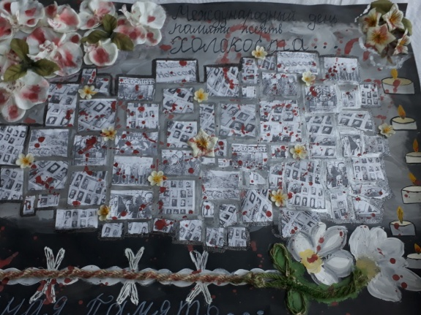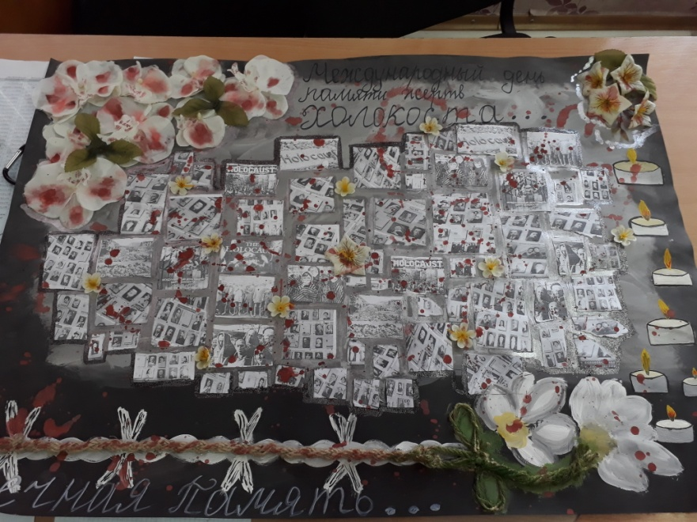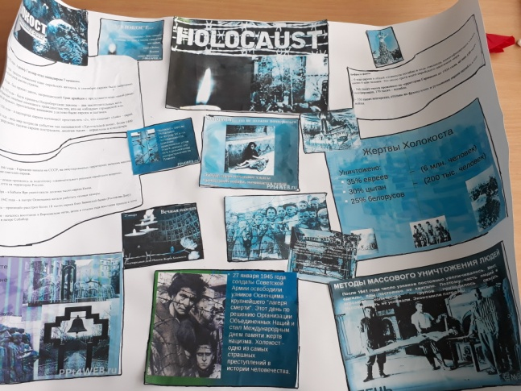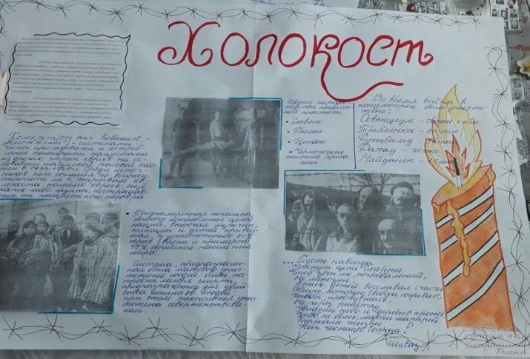2.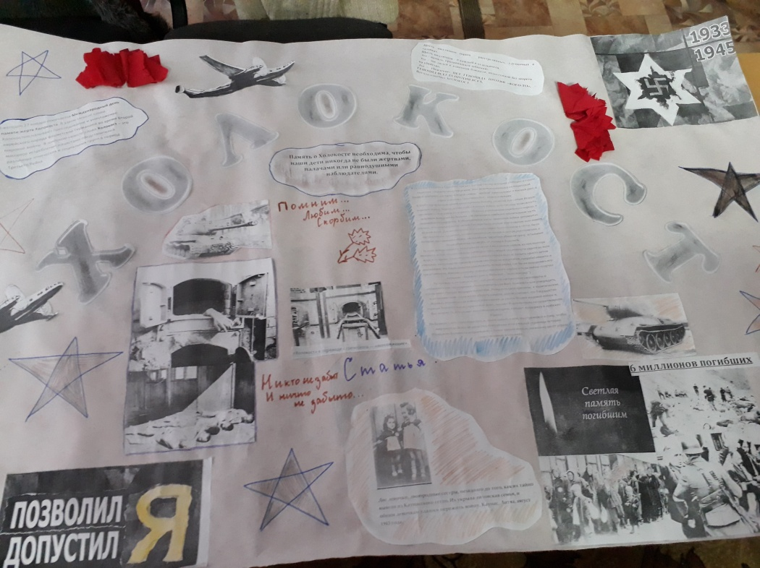
2. Конкурс эссе «Холокост преступление против человечества»

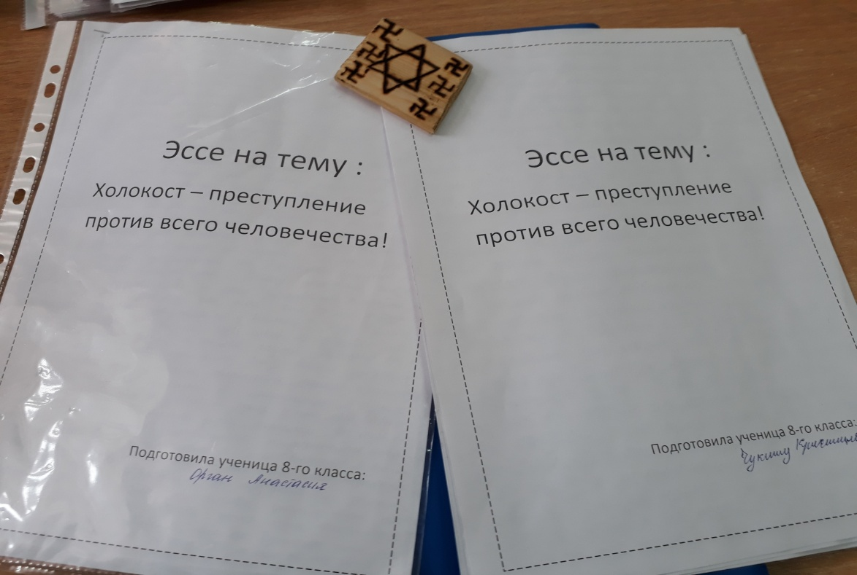
- Конкурс стихов «Мы помним жертв Холокоста» учащиеся 8 класса самостоятельно написали свои стихотворения .
